Concepto inicial de la pagina web

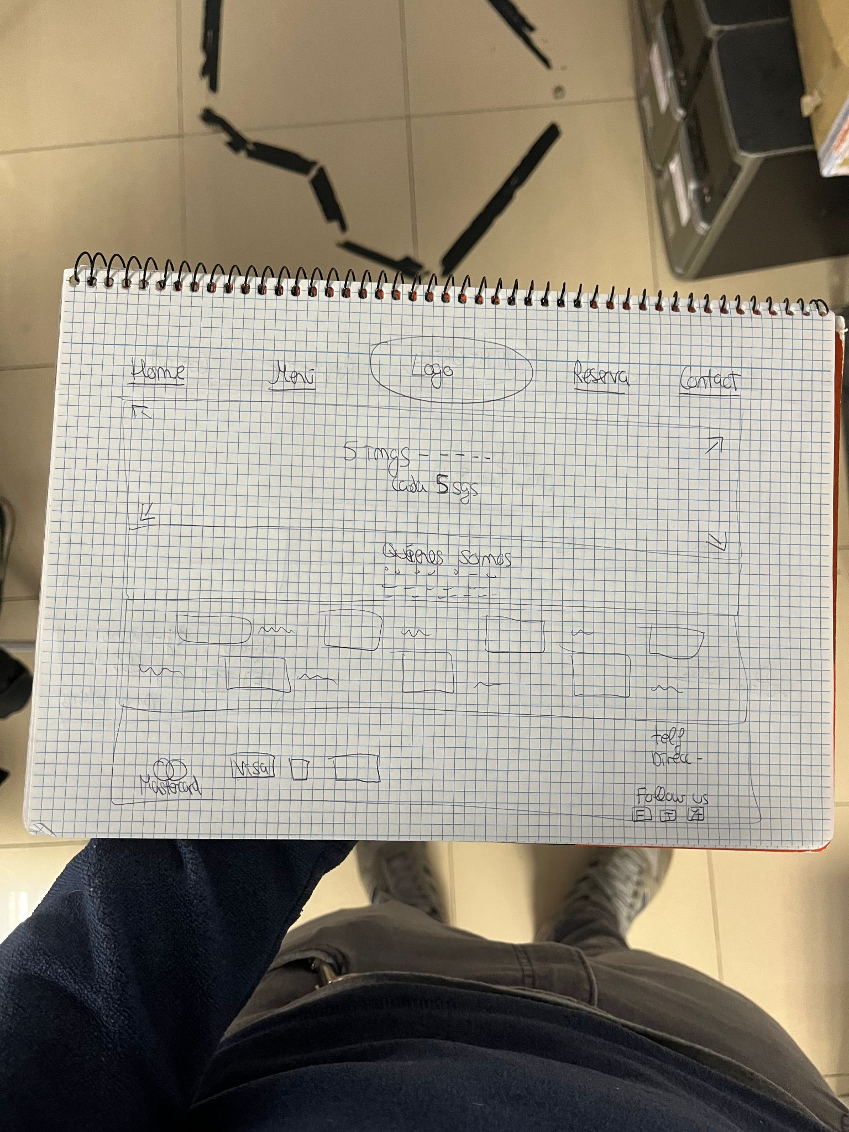

CREATE TABLE Reserva (

ID_Reserva INT PRIMARY KEY,

Fecha_Hora DATETIME,

Estado ENUM('confirmada', 'pendiente', 'cancelada', 'otro_estado'),

Num_Personas INT,

Comentarios TEXT,

ID_Cliente INT,

ID_Mesa INT,

FOREIGN KEY (ID_Cliente) REFERENCES Cliente(ID_Cliente),

FOREIGN KEY (ID_Mesa) REFERENCES Mesa(ID_Mesa)

);